**Памятка: Профилактика гриппа и коронавирусной инфекции**

**Вирусы гриппа и коронавирусной инфекции вызывают у человека респираторные заболевания разной тяжести. Симптомы заболевания аналогичны симптомам обычного (сезонного) гриппа. Тяжесть заболевания зависит от целого ряда факторов, в том числе от общего состояния организма и возраста.**

**Предрасположены к заболеванию: пожилые люди, маленькие дети, беременные женщины и люди, страдающие хроническими заболеваниями (астмой, диабетом, сердечно-сосудистыми заболеваниями), и с ослабленным иммунитетом.**

**ПРАВИЛО    1. ЧАСТО МОЙТЕ РУКИ С МЫЛОМ**

**Чистите и дезинфицируйте поверхности, используя бытовые моющие средства.**

**Гигиена рук - это важная мера профилактики распространения гриппа и коронавирусной инфекции. Мытье с мылом удаляет вирусы. Если нет возможности помыть руки с мылом, пользуйтесь спиртсодержащими или дезинфицирующими салфетками.**

**Чистка и регулярная дезинфекция поверхностей (столов, дверных ручек, стульев, гаджетов и др.) удаляет вирусы.**

**ПРАВИЛО 2. СОБЛЮДАЙТЕ РАССТОЯНИЕ И ЭТИКЕТ**

**Вирусы передаются от больного человека к здоровому воздушно -капельным путем (при чихании, кашле), поэтому необходимо соблюдать расстояние не менее 1 метра от больных.**

**Избегайте трогать руками глаза, нос или рот. Вирус гриппа и коронавирус распространяются этими путями.**

**Надевайте маску или используйте другие подручные средства защиты, чтобы уменьшить риск заболевания.**

**При кашле, чихании следует прикрывать рот и нос одноразовыми салфетками, которые после использования нужно выбрасывать.**

**Избегая излишние поездки и посещения многолюдных мест, можно уменьшить риск заболевания.**

**ПРАВИЛО 3. ВЕДИТЕ ЗДОРОВЫЙ ОБРАЗ ЖИЗНИ**

**Здоровый образ жизни повышает сопротивляемость организма к инфекции. Соблюдайте здоровый режим, включая полноценный сон, потребление пищевых продуктов богатых белками, витаминами и минеральными веществами, физическую активность.**

**ПРАВИЛО 4.  ЗАЩИЩАЙТЕ ОРГАНЫ ДЫХАНИЯ С ПОМОЩЬЮ МЕДИЦИНСКОЙ МАСКИ**

**Среди прочих средств профилактики особое место занимает ношение масок, благодаря которым ограничивается распространение вируса.**

**Медицинские маски для защиты органов дыхания используют:**

**-     при посещении мест массового скопления людей, поездках в общественном транспорте в период роста заболеваемости острыми респираторными вирусными инфекциями;**

**- при уходе за больными острыми респираторными вирусными инфекциями;**

**- при общении с лицами с признаками острой респираторной вирусной инфекции;**

**- при рисках инфицирования другими инфекциями, передающимися воздушно-капельным путем.**

**КАК ПРАВИЛЬНО НОСИТЬ МАСКУ?**

**Маски могут иметь разную конструкцию. Они могут быть одноразовыми или могут применяться многократно. Есть маски, которые служат 2, 4, 6 часов. Стоимость этих масок различная, из-за различной пропитки. Но нельзя все время носить одну и ту же маску, тем самым вы можете инфицировать дважды сами себя. Какой стороной внутрь носить медицинскую маску - непринципиально.**

**Чтобы обезопасить себя от заражения, крайне важно правильно ее носить:  
- маска должна тщательно закрепляться, плотно закрывать рот и нос, не оставляя зазоров;**

**- старайтесь не касаться поверхностей маски при ее снятии, если вы ее коснулись, тщательно вымойте руки с мылом или спиртовым средством;**

**- влажную или отсыревшую маску следует сменить на новую, сухую;  
- не используйте вторично одноразовую маску;**

**- использованную одноразовую маску следует немедленно выбросить в отходы.  
При уходе за больным, после окончания контакта с заболевшим, маску следует немедленно снять. После снятия маски необходимо незамедлительно и тщательно вымыть руки.**

**Маска уместна, если вы находитесь в месте массового скопления людей, в общественном транспорте, а также при уходе за больным, но она нецелесообразна на открытом воздухе.**

**Во время пребывания на улице полезно дышать свежим воздухом и маску надевать не стоит.**

**Вместе с тем, медики напоминают, что эта одиночная мера не обеспечивает полной защиты от заболевания. Кроме ношения маски необходимо соблюдать другие профилактические меры.**  
  
**ПРАВИЛО 5.  ЧТО ДЕЛАТЬ В СЛУЧАЕ ЗАБОЛЕВАНИЯ ГРИППОМ, КОРОНАВИРУСНОЙ ИНФЕКЦИЕЙ?**

**Оставайтесь дома и срочно обращайтесь к врачу.  
Следуйте предписаниям врача, соблюдайте постельный режим и пейте как можно больше жидкости.**

**КАКОВЫ СИМПТОМЫ ГРИППА/КОРОНАВИРУСНОЙ ИНФЕКЦИИ**

**- высокая температура тела, озноб, головная боль, слабость, заложенность носа, кашель, затрудненное дыхание, боли в мышцах, конъюнктивит.**

**В некоторых случаях могут быть симптомы желудочно-кишечных расстройств: тошнота, рвота, диарея.**

**КАКОВЫ ОСЛОЖНЕНИЯ**

**Среди осложнений лидирует вирусная пневмония. Ухудшение состояния при вирусной пневмонии идёт быстрыми темпами, и у многих пациентов уже в течение 24 часов развивается дыхательная недостаточность, требующая немедленной респираторной поддержки с механической вентиляцией лёгких.**

**Быстро начатое лечение способствует облегчению степени тяжести болезни.**

**ЧТО ДЕЛАТЬ ЕСЛИ В СЕМЬЕ КТО-ТО ЗАБОЛЕЛ ГРИППОМ/  
 КОРОНАВИРУСНОЙ ИНФЕКЦИЕЙ?**

**Вызовите врача.**

**Выделите больному отдельную комнату в доме. Если это невозможно, соблюдайте расстояние не менее 1 метра от больного.  
Ограничьте до минимума контакт между больным и близкими, особенно детьми, пожилыми людьми и лицами, страдающими хроническими заболеваниями.  
Часто проветривайте помещение.**

**Сохраняйте чистоту, как можно чаще мойте и дезинфицируйте поверхности бытовыми моющими средствами.**

**Часто мойте руки с мылом.**

**Ухаживая за больным, прикрывайте рот и нос маской или другими защитными средствами (платком, шарфом и др.).  
Ухаживать за больным должен только один член семьи.**

**Гигиена при гриппе, коронавирусной инфекции и других ОРВИ**

**Что нужно делать в период активной  циркуляции возбудителей гриппа, коронавирусной инфекции и других возбудителей острых респираторных вирусных инфекций (ОРВИ) для того, чтобы предотвратить собственное заражение и обезопасить окружающих, если заболели вы?**

**Возбудители всех этих заболеваний высоко заразны и передаются преимущественно воздушно-капельным путем.**

**При чихании и кашле в воздухе вокруг больного человека распространяются микрокапли его слюны, мокроты и респираторных выделений, которые содержат вирусы. Более крупные капли оседают на окружающих предметах, и поверхностях, мелкие -долго находятся в воздухе и переносятся на расстояния до нескольких сот метров, при этом вирусы сохраняют способность к заражению от нескольких часов до нескольких дней. Основные меры гигиенической профилактики направлены на предотвращение контакта здоровых людей с содержащими вирусы частицами выделений больного человека.**

**Соблюдение следующих гигиенических правил позволит существенно снизить риск заражения или дальнейшего распространения гриппа, коронавирусной инфекции и других ОРВИ.**

**Как не заразиться**

* **Мыть руки после посещения любых общественных мест, транспорта, прикосновений к дверным ручкам, деньгам, оргтехнике общественного пользования на рабочем месте, перед едой и приготовлением пищи. Уделите особое внимание тщательному намыливанию (не менее 20 секунд), и последующему полному осушению рук.**
* **После возвращения с улицы домой - вымыть руки и лицо с мылом, промыть нос изотоническим раствором соли.**
* **Прикасаться к лицу, глазам-только недавно вымытыми руками. При отсутствии доступа к воде и мылу, для очистки рук использовать дезинфицирующие средства на спиртовой основе. Или воспользоваться одноразовой салфеткой, при необходимости прикосновения к глазам или носу**
* **Надевать одноразовую медицинскую маску в людных местах и транспорте. Менять маску на новую надо каждые 2-3 часа, повторно использовать маску нельзя.**
* **Отдавать предпочтение гладким прическам, когда вы находитесь в местах скопления людей, распущенные волосы, часто контактируя с лицом, увеличивают риск инфицирования.**
* **Избегать близких контактов и пребывания в одном помещении с людьми, имеющими видимые признаки ОРВИ (кашель, чихание, выделения из носа).**
* **Не прикасаться голыми руками к дверным ручкам, перилам, другим предметам и поверхностям в общественных пространствах.**
* **Ограничить приветственные рукопожатия, поцелуи и объятия.**
* **Чаще проветривать помещения.**
* **Не пользоваться общими полотенцами.**

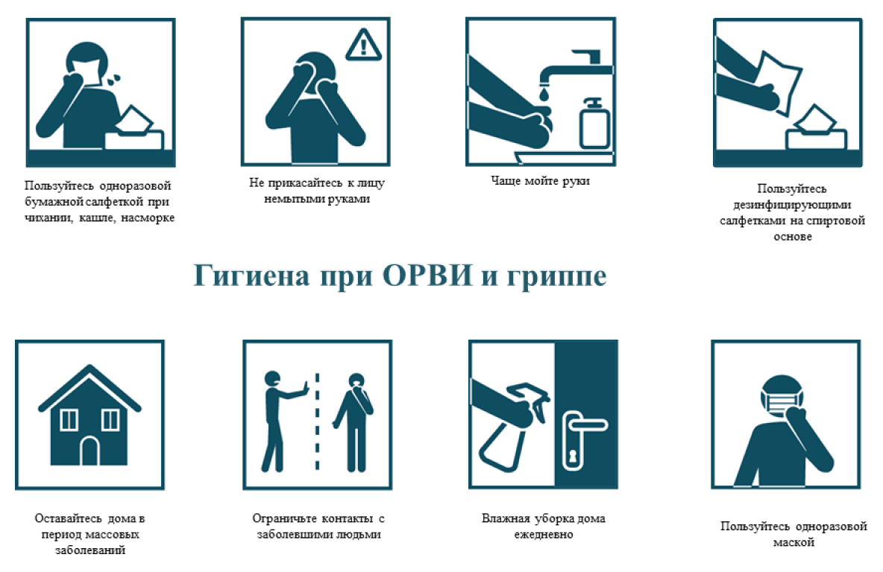​

**Как не заразить окружающих**

* **Минимизировать контакты со здоровыми людьми (приветственные рукопожатия, поцелуи).**
* **Если вы испытываете недомогание, но вынуждены общаться с другими людьми или пользоваться общественным транспортом - использовать одноразовую маску, обязательно меняя ее на новую каждый час.**
* **При кашле или чихании обязательно прикрывать рот, по возможности - одноразовым платком, если его нет - ладонями или локтевым сгибом.**
* **Пользоваться только личной или одноразовой посудой.**
* **Изолировать от домочадцев свои предметы личной гигиены: зубную щетку, мочалку, полотенца.**
* **Проводить влажную уборку дома ежедневно, включая обработку дверных ручек, выключателей, панелей управления оргтехникой.**

|  |  |
| --- | --- |
| **ИСПОЛЬЗОВАНИЕ ОДНОРАЗОВОЙ МАСКИ СНИЖАЕТ ВЕРОЯТНОСТЬ ЗАРАЖЕНИЯ ГРИППОМ, КОРОНАВИРУСОМ И ДРУГИМИ ОРВИ** | |
| ​ | НАДЕВАЙТЕ МАСКУ В ЗАКРЫТЫХ ПОМЕЩЕНИЯХ, В МЕСТАХ БОЛЬШОГО СКОПЛЕНИЯ ЛЮДЕЙ, ПРИ КОНТАКТАХ С ЛЮДЬМИ С СИМПТОМАМИ ВИРУСНОГО РЕСПИРАТОРНОГО ЗАБОЛЕВАНИЯ |
| ​ | МАСКА ДОЛЖНА ПЛОТНО ПРИЛЕГАТЬ К ЛИЦУ И ЗАКРЫВАТЬ РОТ, НОС И ПОДБОРОДОК |
| ​ | ПРИ НАЛИЧИИ ВШИТОГО КРЕПЛЕНИЯ В ОБЛАСТИ НОСА, ЕГО НАДО ПЛОТНО ПРИЖАТЬ К СПИНКЕ НОСА |
| ​ | ЕСЛИ НА МАСКЕ ЕСТЬ СПЕЦИАЛЬНЫЕ СКЛАДКИ, – РАСПРАВЬТЕ ИХ |
| ​ | МЕНЯЙТЕ МАСКУ НА НОВУЮ КАЖДЫЕ 2-3 ЧАСА ИЛИ ЧАЩЕ |
| ​ | ВЫБРАСЫВАЙТЕ МАСКУ В УРНУ СРАЗУ ПОСЛЕ ИСПОЛЬЗОВАНИЯ |
| ​ | ПОСЛЕ ПРИКОСНОВЕНИЯ К ИСПОЛЬЗОВАННОЙ МАСКЕ, – ТЩАТЕЛЬНО ВЫМОЙТЕ РУКИ С МЫЛОМ |
| ​ | НОСИТЬ МАСКУ НА БЕЗЛЮДНЫХ ОТКРЫТЫХ ПРОСТРАНСТВАХ – НЕЦЕЛЕСООБРАЗНО |
| ​ | ПОВТОРНО ИСПОЛЬЗОВАТЬ МАСКУ НЕЛЬЗЯ |
| ​ | ТОЛЬКО В СОЧЕТАНИИ С ТЩАТЕЛЬНОЙ ГИГИЕНОЙ РУК И КАРАНТИННЫМИ МЕРАМИ ИСПОЛЬЗОВАНИЕ МАСКИ БУДЕТ МАКСИМАЛЬНО ЭФФЕКТИВНО ДЛЯ ПРЕДОТВРАЩЕНИЯ ЗАРАЖЕНИЯ И РАСПРОСТРАНЕНИЯ ИНФЕКЦИИ |